Tutorial para solicitar abertura da Criação de ciclo ou cadastro de alunos fora prazo (Matrículas Extemporâneas)
Os ciclos devem ser criados e os alunos cadastrados até o dia 25 do mês subsequente, por exemplo, caso as aulas na sua escola tenham iniciado em janeiro/2013, independentemente do dia do mês, o ciclo deve ser cadastrado até o dia 25 de fevereiro de 2013. Portanto, caso o usuário tente cadastrar um ciclo fora do prazo o sistema dará a mensagem "Não é possível cadastrar Ciclo de Matrícula para Período em status Consolidado", conforme imagem neste link.
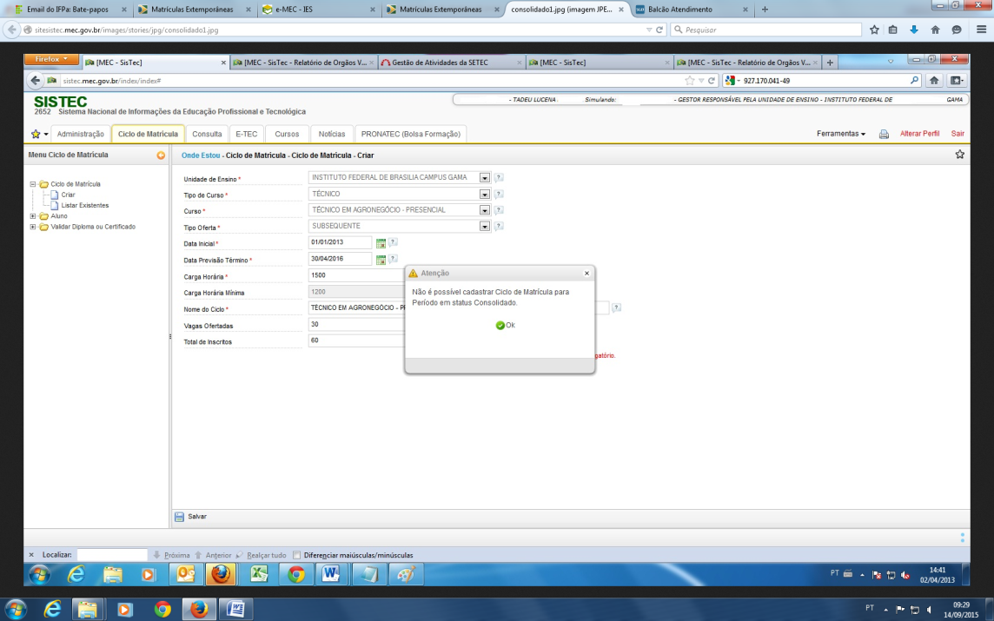

Neste caso a unidade de ensino tem direito a duas oportunidades por ano para desconsolidar o período, ou seja, reabrir o sistema para que consiga efetuar a criação do ciclo. Portanto, recomendamos planejar adequadamente o trabalho para não desperdiçar as oportunidades de deixar o sistema em dia.
Solicitação de Reabertura do sistema:
Para a gestão do Sistec efetuar esta reabertura do sistema é necessário que o representante da escola nos envie dois documentos:
1) Requerimento de solicitação extemporânea: preencha (dados da escola, meses e ano desejados, número de alunos a cadastrar e etc), imprima e assine o requerimento que pode ser obtido no link a seguir: REQUERIMENTO EM TEXTO;


MINISTÉRIO DA EDUCAÇÃO
MINISTÉRIO DA EDUCAÇÃO

Secretaria de Educação Profissional e Tecnológica

Diretoria de Integração das Redes
Esplanada dos Ministérios, Bl. L – sala 414 – Ed. Sede

CEP 70.047-900 – Brasília/DF

0800 616161 Opção 8/2

Senhor (a) Gestor (a) do SISTEC
Gestor (a) do Sistema Nacional de Informações da Educação Profissional e Tecnológica - SISTEC

(Nome do Gestor (a)), gestor (a) da Unidade de Ensino, Código Sistec: situada: (Endereço; CEP; Cidade e Estado), que tem em seu os três primeiros dígitos do CPF xxx, portador do endereço eletrônico (e-mail institucional) e telefone (xx-xxxx-xxxx) requer a Vossa Senhoria a reabertura do prazo para cadastrar ou alterar a situação dos alunos no SISTEC: Sistema Nacional de Informações da Educação Profissional e Tecnológica, houveram ocorrências para tais alunos no(s) mês(es) (inserir os meses e anos), e atingem a quantidade de (número de alunos) alunos .

O(s) motivo(s) pelo(s) qual (is) a referida Unidade de Ensino atrasou o cadastramento dos seus alunos foi ou foram:
__________________________________________________________________________________________________________________________________________________________________________________________________________________________________________________________________________________________________________________________________________________________________

Nestes termos,
Pede deferimento.

Brasília, ______ de _________________de 20___________.

(Nome do (a) gestor (a))

2) O ato autorizativo do curso técnico é documento emitido pelo órgão validador do seu estado (normalmente o Conselho Estadual de Educação ou a Secretária Estadual de Educação) que autoriza o funcionamento do seu curso técnico.

Depois de posse desses dois documentos é necessário enviar uma mensagem no seguinte link http://sitesistec.mec.gov.br/fale-conosco solicitando abertura extemporânea para o cadastro de ciclos.

Com este procedimento será gerado um número de protocolo e enviado para o seu e-mail e a demanda poderá ser atendida em até cinco dias úteis.

OBSERVAÇÃO: Caso a sua unidade de ensino já tenha utilizado as duas aberturas extemporâneas e mesmo assim os dados continuem desatualizados. Deve-se criar os ciclos e/ou cadastrar os alunos com os meses vigentes (corrente e anterior), esta situação demonstrará que a escola teve dificuldade de manter o sistema em dia, entretanto os alunos cadastrados neste contexto não serão prejudicados.

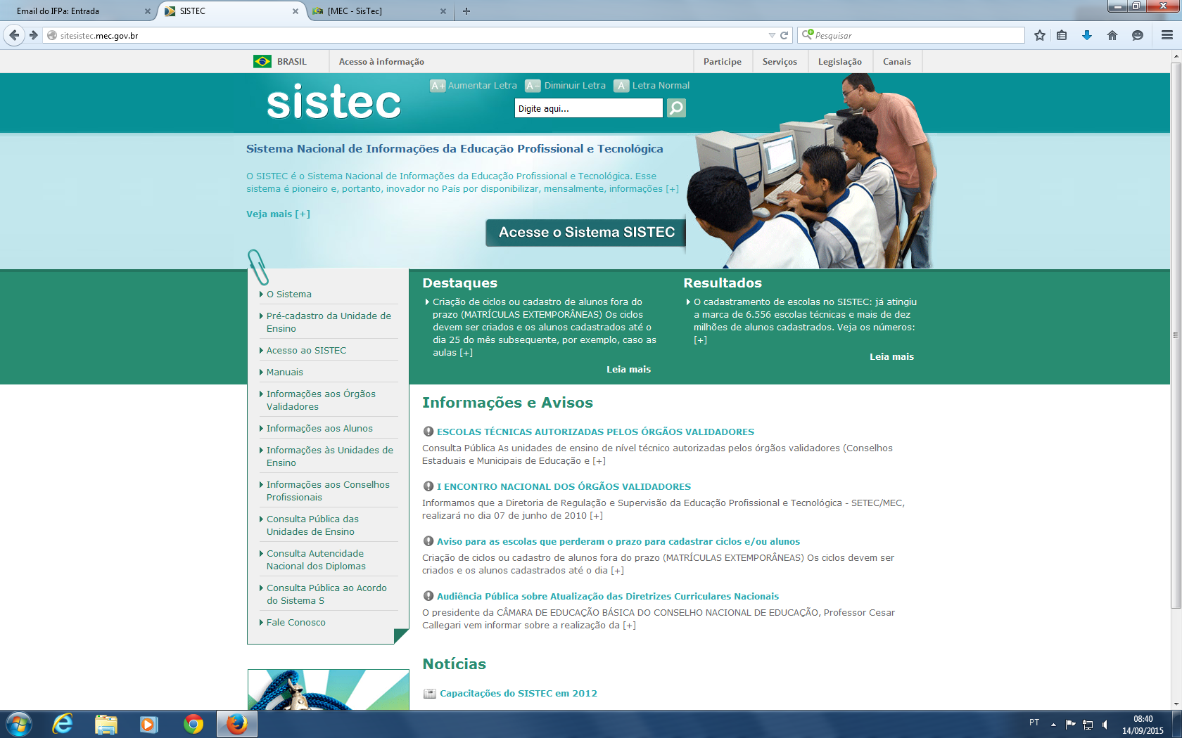
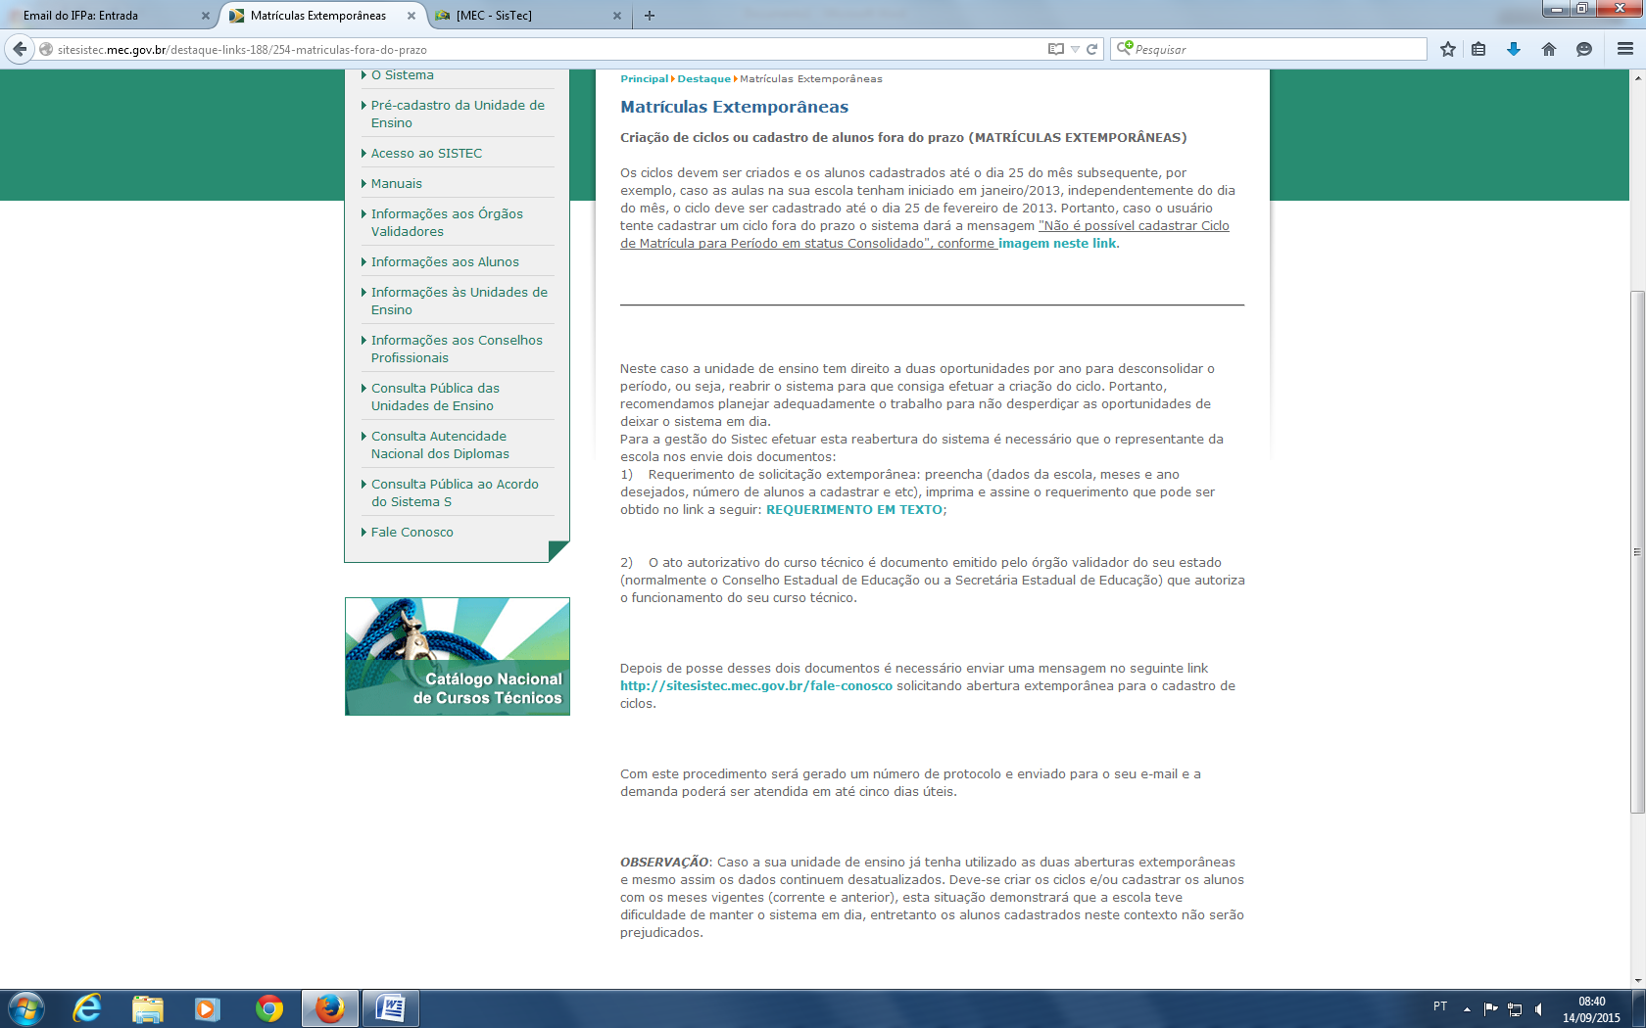

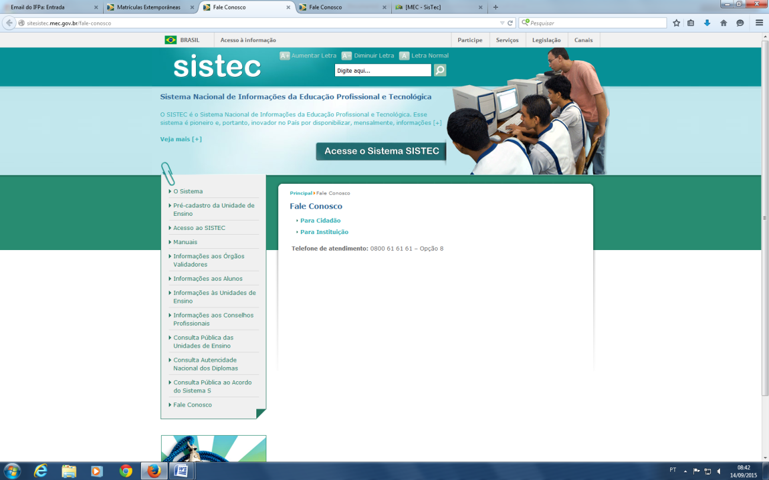

Realização do Cadastro no Fale conosco

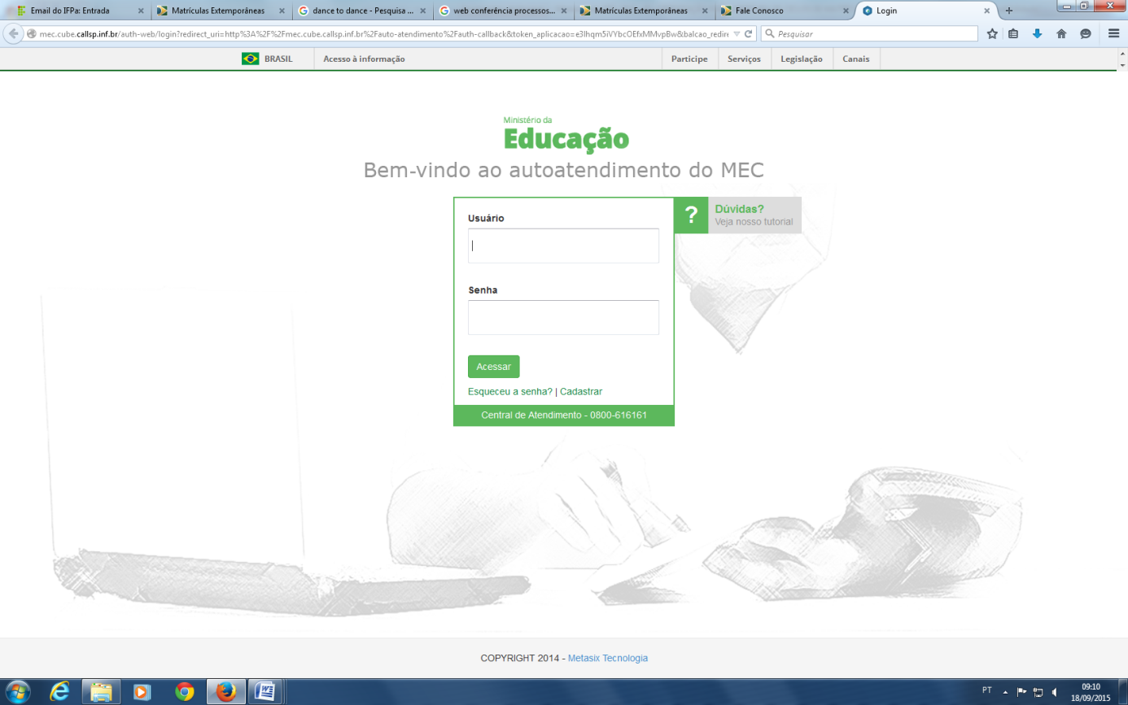
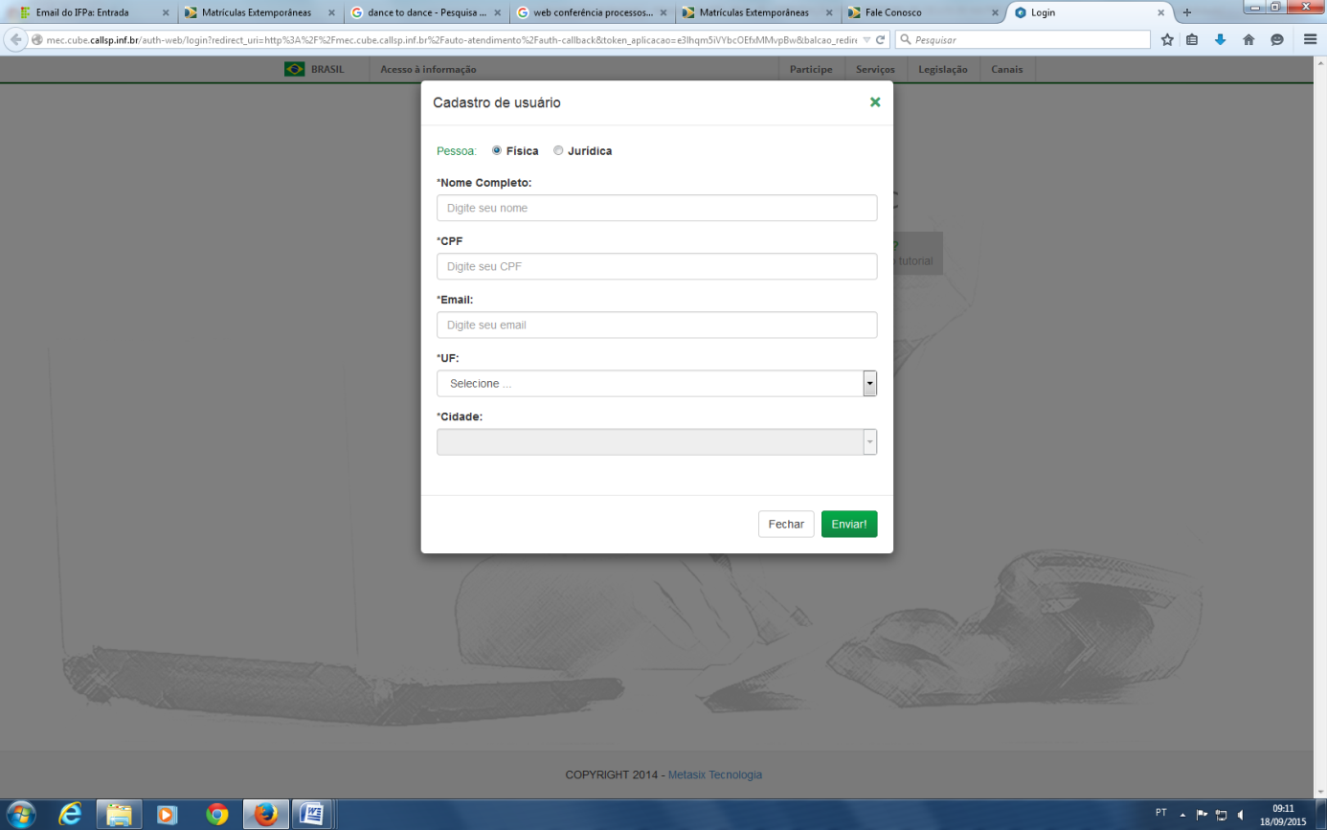

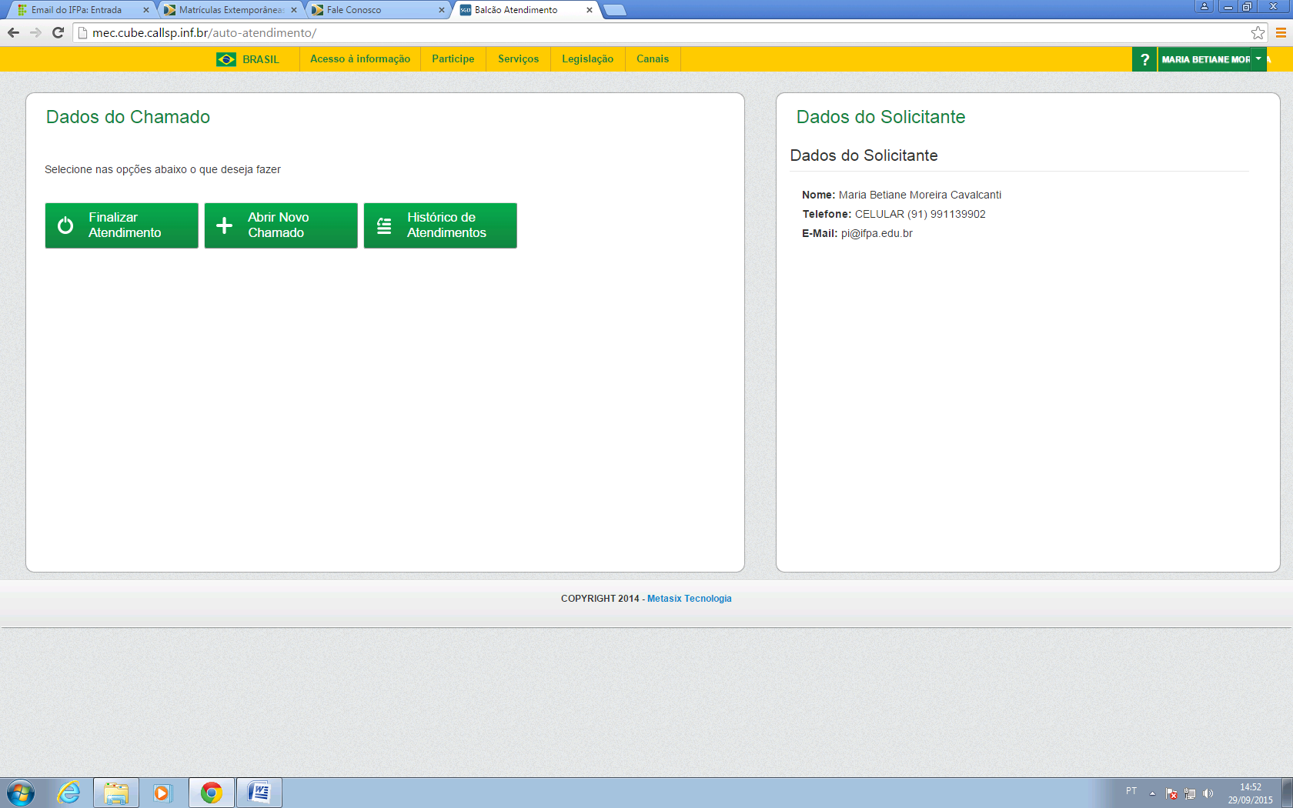

Setecione : SETEC – Educação Profissional e tecnológica
